Thứ Sáu ngày 27 tháng 9 năm 2024
Toán - Tiết PPCT: 15
Bài 8. TÌM HAI SỐ KHI BIẾT HIỆU VÀ TỈ SỐ CỦA HAI SỐ ĐÓ (Tiết 1)
I. YÊU CẦU CẦN ĐẠT
*Năng lực đặc thù:
Biết cách giải bài toán “Tìm hai số khi biết hiệu và tỉ số của hai số đó" và vận dụng giải quyết một số vấn đề thực tiễn đơn giản.
Phát triển các NL toán học: HS có cơ hội được phát triển NL tư duy và lập luận toán học, NL giải quyết vấn đề toán học, NL giao tiếp toán học.
*Năng lực chung: -Phát triển năng lực quan sát, lập luận, thực hành, diễn đạt khi học về dạng toán “Tìm hai số khi biết hiệu và tỉ số của hai số đó”
*Phẩm chất: -Chăm chỉ trong tính toán và làm bài; trung thực trong đánh giá kết quả học tập của bản thân, của bạn; có trách nhiệm trong hoạt động nhóm.
- ĐỒ DÙNG DẠY HỌC
Chuẩn bị một số tình huống đơn gian dần tới nhu cầu Tìm hai số khi biết hiệu và tỉ số của hai số đó. Bảng phụ, phiếu học tập.
III. CÁC HOẠT ĐỘNG DẠY HỌC CHỦ YẾU
HOẠT ĐỘNG CỦA GV | HOẠT ĐỘNG CỦA HS
1. Hoạt động mở đầu
Tổ chức cho HS quan sát tranh và TLCH
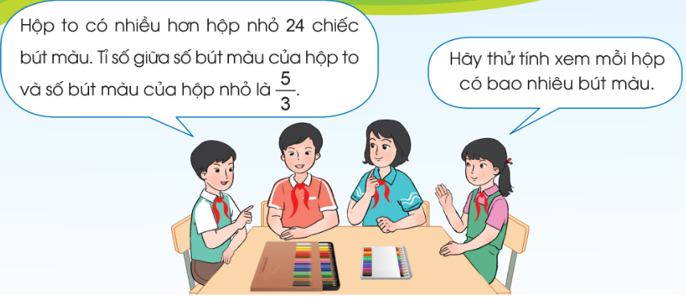 | HS quan sát tranh
Có mấy loại hộp? | Có 2 loại bóng (hộp to và hộp nhỏ).
Hộp to hơn hộp nhỏ bao nhiêu chiếc bút màu? | Hộp to có nhiều hơn hộp nhỏ 24 chiếc bút màu
Vậy Hiệu số hộp bóng to với bóng nhỏ là bao nhiêu? | Hiệu số của hai loại bút màu đó là 24.
- Tỉ số hộp to và hộp nhỏ bao nhiêu? | Tỉ số số bút màu trong hộp hộp to và hộp nhỏ là 5/3
Tính số bút màu trong hộp hộp to và hộp nhỏ
Bài toán đưa ra đã cho biết gì? | Cho biết hiệu số bút màu ở hộp to và hộp nhỏ cùng với tỉ số của bút màu trong hộp to với hộp nhỏ
Bài toán yêu cầu gì? | Tìm số bút màu trong hộp to và hộp nhỏ
Vậy làm thế nào để tìm hai số khi biết Hiệu và tỉ số của hai số đó, chúng ta cùng tìm hiểu. | HS lắng nghe
2. Hoạt động hình thành kiến thức
Bài 1. Đọc và phân tích bài toán. | - 2 HS đọc, phân tích. HS khác theo dõi
+ Bài toán cho biết: Hiệu hai số 24. Tỉ số của hai số là 5/3.
+ Bài toán hỏi: “'Tìm hai số đó”.
Tỉ số của hai số là 5/3 biểu thị điều gì? | Nếu số lớn là 5 phần bằng nhau thì số bé là 3 phần như thế
GV hướng dẫn HS biểu thị tỉ số bằng sơ đồ. | HS quan sát
- Yêu cầu HS thảo luận nhóm: thảo luận cách tìm hai số khi biết hiệu và tỉ số của hai số đó | HS quan sát sơ đồ, suy nghĩ tìm cách giải quyết vấn đề và chia sẻ với bạn cùng nhóm.
GV gợi ý:
Số lớn hơn số bé mấy phần? | Tìm hiệu số phần bằng nhau 5 - 3 = 2
2 phần này có giá trị bằng bao nhiêu? | 2 phần này có giá trị bằng tổng là 24
Vậy muốn tìm giá trị 1 phần ta làm thế nào? | Tính giá trị 1 phẩn 24:2 = 12
Muốn tìm số lớn ta phải làm gì? | Lấy giá trị 1 phần nhân vời số phần tương ứng, ta có: số lớn là: 12 x 5 = 60
Vậy số bé bằng bao nhiêu? | Số bé là: 12 x 3 = 36 hoặc 60 - 24 = 36
- Gọi HS trình bày | HS nêu câu lời giải và trình bày bài giải như SGK.
- GV chốt lại: Với dạng “Tìm hai số khi biết hiệu và tỉ số của hai số đó”, khi giải thường tiến hành theo năm bước:  + Bước 1: Vẽ sơ đồ.  + Bước 2: Tìm hiệu số phần bằng nhau.  + Bước 3: Tìm giá trị một phần.  + Bước 4: Tìm số lớn  + Bước 5: Tìm sô bé  Lưu ý, HS có thể tìm số lớn trước hoặc số bé trước đều được. | HS lắng nghe, nhắc lại
-Yêu cầu HS thực hành qua ví dụ: Tìm hai số khi biết hiệu của hai số là 6. Tỉ số của hai số là 2/5. | HS trình bày theo các bước giải.
3. Hoạt động thực hành, luyện tập
Bài 1. Yêu cầu HS đọc | HS đọc bài.
-Hướng dẫn HS nhận biết dạng toán: ‘Tìm hai số khi biết hiệu và tỉ số của hai số đó”. | HS xác định hiệu, tỉ số của hai số trong từng trường hợp.
- Yêu cầu HS thực hiện vào vở | HS làm vở, đổi vở kiểm tra chéo nếu làm xong.
- Gọi HS trình bày bài. | HS trình bày, nhận xét.
- GV nhận xét chung
Bài 2. Gọi HS đọc bài
- Hướng dẫn HS nhận biết dạng toán: ‘Tìm hai số khi biết hiệu và tỉ số của hai số đó”. | HS xác định hiệu, tỉ số của cuộn dây màu xanh và cuộn dây màu đỏ
- HS làm bài nhóm đôi | -Vẽ sơ đồ, suy nghĩ tìm mối quan hệ giữa cuộn dây màu xanh và cuộn dây màu đỏ và hiệu rồi chia sẻ với bạn cùng nhóm
 | -HS trình bày bài vào vở
- Yêu cầu HS đổi vở, chữa bài và nói cho bạn nghe cách làm. | HS trao đổi vở, 1 HS làm bảng lớp.  Nhận xét, báo cáo các bài làm. Đặt câu hỏi nếu có.
GV nhận xét chung.
Chốt lại các bước giải.
*Củng cố, dặn dò  -Tiết học vừa rồi chúng ta đã được học nội dung gì?  -So sánh các bước giải của dạng toán tìm hai số khi biết tổng -tỉ số với dạng toán tìm hai số khi biết hiệu -tỉ số  -Về nhà các em có thể tìm thêm các bài toán có dạng cần tìm 2 số khi biết hiệu và tỉ số của hai số đó và chuẩn bị cho tiết 2 | Tìm cách tìm hai số khi biết hiệu và tỉ số của hai số  - Nêu bước làm giống, khác nhau.  -HS nghe để thực hiện.
IV. ĐIỀU CHỈNH, BỔ SUNG SAU BÀI DẠY
………………………………………………………………………………………

